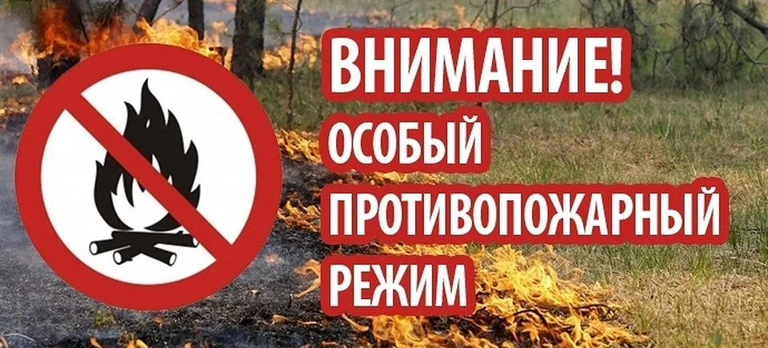
с 30 апреля 2026 г. года

С целью предотвращения чрезвычайных ситуаций напоминаем,
что на период действия Особого противопожарного режима:

1. Установлен запрет на посещение гражданами лесов при наступлении IV - V класса пожарной опасности в лесах по условиям погоды, кроме случаев, связанных с использованием лесов на основании заключенных государственных контрактов, договоров аренды участков лесного фонда, государственных заданий в целях проведения определенных видов работ по обеспечению пожарной и санитарной безопасности в лесах, а также осуществления мониторинга пожарной опасности в лесах уполномоченными лицами и иных случаев, предусмотренных служебным заданием, связанным с проездом по автомобильным дорогам общего пользования, с соблюдением правил пожарной безопасности в лесах.

2. Установлен запрет на проведение сельскохозяйственных палов, разведение костров, сжигание твердых бытовых отходов, мусора на землях лесного фонда, в населенных пунктах (придомовых территориях частных жилых домов, на территориях садоводческих и огороднических товариществ) и прилегающих территориях, выжигание травы, в том числе на земельных участках, непосредственно примыкающих к лесам, к землям сельскохозяйственного назначения, к защитным и озеленительным лесным насаждениям, а также на проведение иных пожароопасных работ.

3. Установлен запрет на использование сооружений для приготовления пищи на углях на землях лесного фонда и прилегающих территориях, а также на земельных участках, примыкающих к землям сельскохозяйственного назначения.

Уважаемые жители и гости Починковского муниципального округа!

С 30 апреля 2026 года на территории Нижегородской области Постановлением правительства Нижегородской области от 30.04.2026 года № 176 установлен ОСОБЫЙ ПРОТИВОПОЖАРНЫЙ РЕЖИМ!

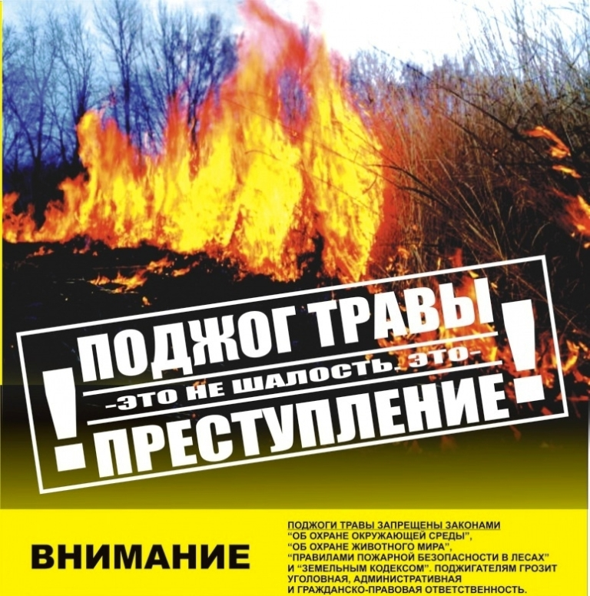
В соответствии с Кодексом Российской Федерации об административных правонарушениях за сжигание мусора и сухой травы, а также не очистку своей территории от сухой травянистой растительности и мусора в условиях особого противопожарного режима, при нарушении требований пожарной безопасности, предусмотрено наложение административного штрафа в размере:
на граждан – от 10 000 до 20 000 рублей;
на должностных лиц – от 30 000 до 60 000 рублей;
на юридические лица – от 400 000 до 800 000 рублей.

Просим Вас быть крайне осторожными при обращении с открытым огнем, не сжигать мусор и траву, не разводить костры в период действия особого противопожарного режима!
Своевременно осуществляйте очистку своих участков от мусора и сухой травянистой растительности!

Проведите беседы с детьми о недопустимости шалости с огнем!

Телефон службы спасения «101», «112»

